Федеральное государственное автономное образовательное учреждение высшего образования «Национальный исследовательский университет ИТМО».

Факультет программной инженерии и компьютерной техники

Лабораторная работа № 6
Работа с системой компьютерной вёрстки T_{E}X
Вариант 74, 19

Вынолнил:
Цэрэндорж Ариунбат
группа 3113
Проверила:
Авксентьева Елена Юрьевна, к.п.н., доцент

г. Санкт-Петербург
2025 год
Оглавление
Задание: 4
Решение к заданиям: 4
Вывод: 7
Список литературы: 7

Задание:
7.2 Задание Обязательное задание (<=75%) Сверстать страницу, максимально похожую на выбранную страницу из журнала «Квант».
Необязательное задание №1 (+10%) Выполнение данного задания позволяет получить до 10 дополнительных процентов от максимального числа баллов БаРС за данную лабораторную. 50
1. Сверстать титульный лист.
2. Создать файл main.tex, в котором будет содержаться преамбула и ссылки на 2 документа: титульный лист и статью (ссылки создаются с помощью команды \input)
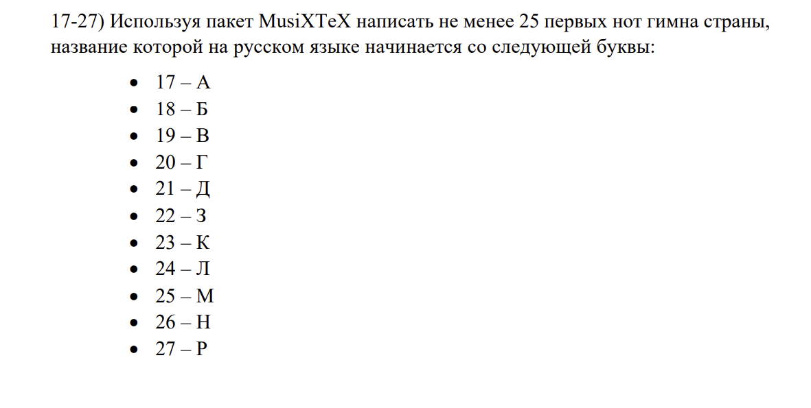

Решение к заданиям:
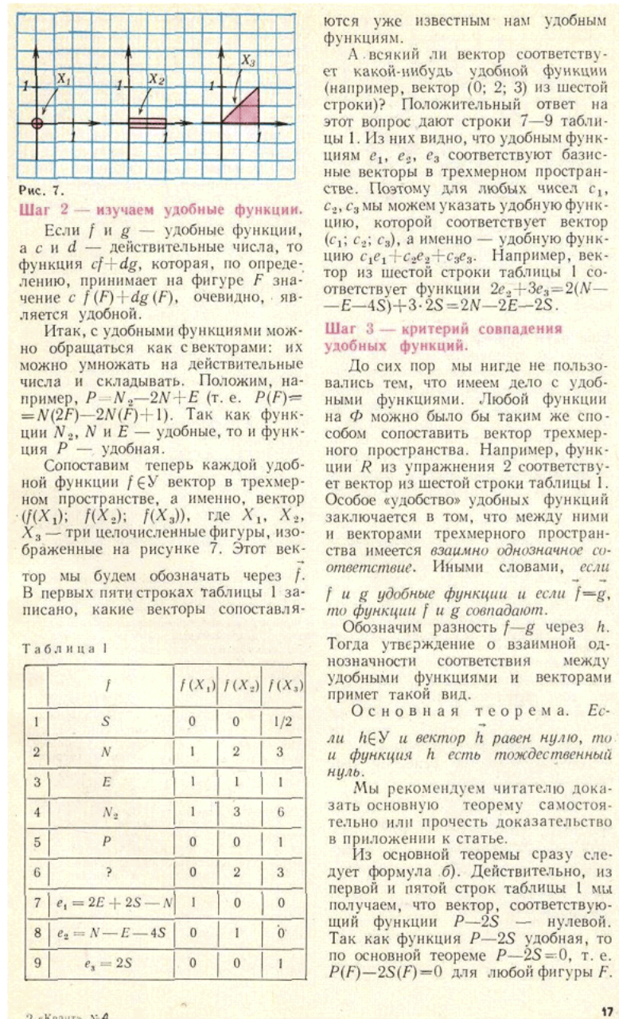

1. \documentclass[12pt]{article}
2.
3. % ---- encoding and language ----
4. \usepackage[utf8]{inputenc}
5. \usepackage[T2A]{fontenc}
6. \usepackage[english,russian]{babel}
7.
8. % ---- layout and appearance ----
9. \usepackage[a4paper, left=20mm, right=15mm, top=16mm, bottom=18mm]{geometry}
10. \usepackage{paracol}
11. \usepackage{graphicx}
12. \usepackage{xcolor}
13. \usepackage{setspace}
14. \usepackage{float}
15. \usepackage{microtype}
16. \usepackage{array}
17. \usepackage{ragged2e}
18.
19. \usepackage{tempora}
20.
21. \pagestyle{empty}
22. \setlength{\columnsep}{14pt}
23.
24. \newcommand{\magentaTitle}[1]{\noindent\textcolor[rgb]{0.99,0.05,0.75}{\textbf{#1}}}
25.
26. \begin{document}
27.
28. \columnratio{0.60,0.40}
29.
30. \begin{paracol}{2}
31.
32. % ---------------- LEFT COLUMN ----------------
33. \begin{leftcolumn}
34.
35. \begin{figure}[H]
36. \centering
37. \includegraphics[width=\linewidth]{image.png}
38. {\small Рис. 7.\par}
39. \end{figure}
40.
41. \vspace{6pt}
42.
43. \magentaTitle{Шаг 2 -- изучаем удобные функции.}
44.
45. Если \textit{f} и \textit{g} -- удобные функции, а \textit{c} и \textit{d} -- действительные числа, то функция \textit{cf + dg}, которая по определению принимает на фигуре \textit{F} значение $cf(F)+dg(F)$, очевидно, является удобной.
46.
47. \begin{spacing}{1.35}
48. Итак, с удобными функциями можно обращаться как с векторами: их можно умножать на действительные числа и складывать. Положим, например, \textit{P = N\textsubscript{2} -- 2N + E} (т. е. $P(F)=N(2F)-2N(F)+E(F)$). Так как функции \textit{N\textsubscript{2}}, \textit{N} и \textit{E} -- удобные, то и функция \textit{P} -- удобная.
49. \end{spacing}
50.
51. Сопоставим теперь каждой удобной функции $f\in Y$ вектор в трёхмерном пространстве, а именно,
52.
53. % -------- FIXED NON-OVERLAPPING FORMULA -----------
54. \begin{table}[H]
55. \centering
56. \small
57. \begin{tabular}{@{}c@{}}
58. $(f(X_1);\; f(X_2);\; f(X_3))$
59. \end{tabular}
60. \end{table}
61. % ---------------------------------------------------
62.
63. где $X_1, X_2, X_3$ -- три целочисленные фигуры, изображённые на рисунке~7. Этот вектор будем обозначать через $\vec f$. В первых строках таблицы 1 записано, какие векторы сопоставляются уже известным нам функциям.
64.
65. \vspace{6pt}
66. \noindent\textbf{Т а б л и ц а 1}
67.
68. \small
69. \setlength{\tabcolsep}{4pt}
70. \renewcommand{\arraystretch}{1.02}
71. \begin{center}
72. \begin{tabular}{|c|c|c|c|c|}
73. \hline
74. & $f$ & $f(X_1)$ & $f(X_2)$ & $f(X_3)$ \\ \hline
75. 1 & $S$ & 0 & 0 & $1/2$ \\ \hline
76. 2 & $N$ & 1 & 2 & 3 \\ \hline
77. 3 & $E$ & 1 & 1 & 1 \\ \hline
78. 4 & $N_2$ & 1 & 3 & 6 \\ \hline
79. 5 & $P$ & 0 & 0 & 1 \\ \hline
80. 6 & ? & 0 & 2 & 3 \\ \hline
81. 7 & $e_1=2E+2S-N$ & 1 & 0 & 0 \\ \hline
82. 8 & $e_2=N-E-4S$ & 0 & 1 & 0 \\ \hline
83. 9 & $e_3=2S$ & 0 & 0 & 1 \\ \hline
84. \end{tabular}
85. \end{center}
86. \normalsize
87.
88. \end{leftcolumn}
89.
90. % ---------------- RIGHT COLUMN ----------------
91. \switchcolumn
92.
93. \RaggedRight
94.
95. А всякий ли вектор соответствует какой-нибудь удобной функции (например, вектор $(0;2;3)$ из шестой строки)? Положительный ответ дают строки 7--9 таблицы 1. Из них видно, что удобным функциям $e_1,e_2,e_3$ соответствуют базисные векторы в трёхмерном пространстве. Поэтому для любых чисел $c_1,c_2,c_3$ можно указать удобную функцию $c_1e_1+c_2e_2+c_3e_3$.
96.
97. \bigskip
98.
99. \magentaTitle{Шаг 3 -- критерий совпадения удобных функций.}
100.
101. До сих пор мы нигде не пользовались тем, что имеем дело с удобными функциями. Любой функции на $\Phi$ можно сопоставить вектор трёхмерного пространства. Например, функции $R$ из упражнения 2 соответствует вектор из шестой строки таблицы 1. Особое «удобство» удобных функций заключается в том, что между ними и векторами трёхмерного пространства имеется \textit{взаимно однозначное соответствие}. Иными словами, если $f$ и $g$ -- удобные функции и $\vec f=\vec g$, то $f=g$.
102.
103. Обозначим разность $f-g$ через $h$. Тогда утверждение о взаимной однозначности принимает такой вид.
104.
105. \medskip
106.
107. \noindent\textbf{Основная теорема.} \textit{Если $h\in Y$ и вектор $\vec h$ равен нулю, то функция $h$ есть тождественный нуль.}
108.
109. Мы рекомендуем читателю доказать основную теорему самостоятельно или прочесть доказательство в приложении.
110.
111. Из основной теоремы сразу следует формула (б). Действительно, из первой и пятой строк таблицы 1 мы получаем, что вектор, соответствующий функции $P-2S$, нулевой. Так как функция $P-2S$ удобная, то по основной теореме $P-2S=0$ для любой фигуры $F$.
112.
113. \end{paracol}
114.
115. \end{document}
116.

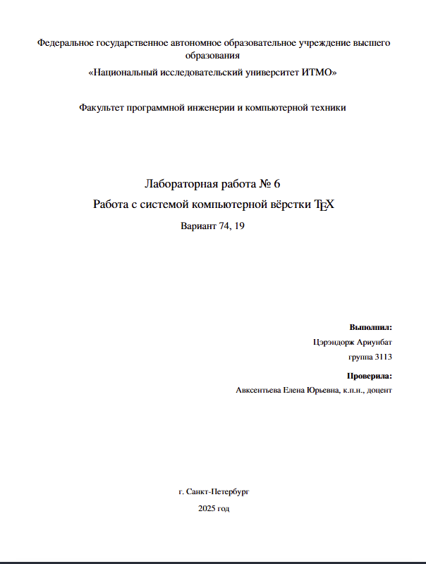

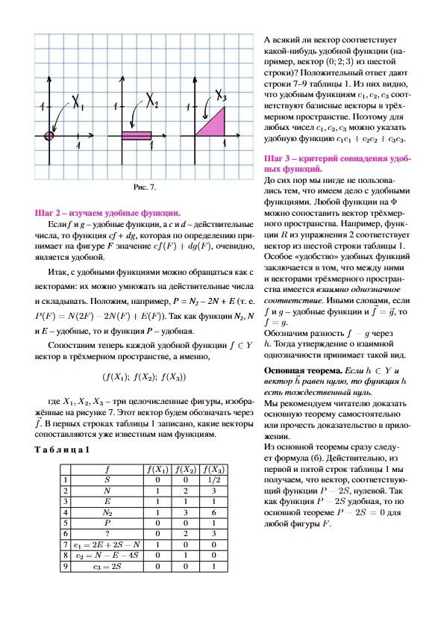

Вывод:
1. \documentclass{article}
2. \usepackage{musixtex}
3.
4. \begin{document}
5.
6. \begin{music}
7. \parindent0pt
8. \setclef1\treble
9. \generalmeter{\meterfrac{3}{4}}
10. \generalsignature{-1} % One flat (key of G major)
11. \startextract
12.
13. \Notes\wh g\en % God save our
14. \Notes\hu g \qu a\en % gracious King
15. \Notes\hu b \qu b\en % Long live our
16. \Notes\hu c' \qu b\en % noble King
17. \Notes\hu a \qu g\en % God save the
18. \Notes\hu a \qu g\en % King
19. \Notes\hu fis \qu g\en % Send him victorious
20. \Notes\hu g \qu a\en % Happy and glorious
21. \Notes\hu b \qu c'\en % Long to reign
22. \Notes\hu d' \qu d'\en % over us
23. \Notes\hu c' \qu b\en % God save the
24. \Notes\hu a \qu g\en % King!
25.
26. \endextract
27. \end{music}
28.
29. \end{document}
30.

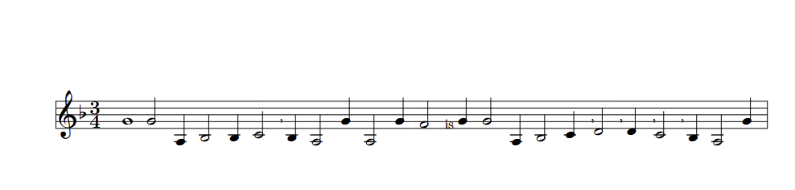

Список литературы:

